软件工程系列课程教学辅助网站
系统设计与实现计划
版本: 1.0.0
2019年1月16日
[平易成、陈侃、童鑫、黄依伦、王淑雯]

文件状态： | 文件标识： |  | PRD2018-G09-系统设计与实现计划
[ ] 草稿 | 当前版本： |  | 1.0.0
[ ] 正式发布 |  | 制作者： | 王淑雯、平易成、黄依伦
[√] 正在修改 | 完成日期： |  | 2019-1-16

历史版本：
版本 | 作者 | 规范的版本 | 完成日期
起草 | 王淑雯、平易成、黄依伦 | 0.1.0 | 2018-12-30
发布 | G09小组 | 1.0.0 | 2019-1-16

目录
1引言 4
1.1编写目的 4
1.2背景 4
1.2.1软件系统的名称 4
1.2.2项目的任务提出者 4
1.2.3项目开发者团队 4
1.2.4项目用户 5
1.2.5运行计算站（中心） 5
1.3业务机遇 5
1.4业务目标 5
1.5参考资料 6
2总体设计 6
2.1需求规定 6
2.2运行环境 6
2.2.1硬件环境 6
2.2.2支持环境 6
2.3基本设计概念和处理流程 7
2.4结构 8
2.5功能器求与程序的关系 8
2.6人工处理过程 9
2.7尚未问决的问题 9
3接口设计 10
3.1用户接口 10
3.2外部接口 10
3.2.1硬件接口 10
3.2.2软件接口 11
3.3内部接口 11
4运行设计 11
4.1运行模块组合 11
4.2运行控制 12
4.3运行时间 12
5系统数据结构设计 12
5.1逻辑结构设计要点 12
5.2物理结构设计要点 12
5.3数据结构与程序的关系 12
6系统出错处理设计 13
6.1出错信息 13
6.2补救措施 13
6.3系统维护设计 13

1引言

1.1编写目的
这份概要设计说明书定义了系统总体的设计、接口设计、运行设计、数据结构设计和出错处理设计，主要包含了用户接口、外部接口、内部接口等以及数据结构概要设计，以便于项目后面进行详细设计和实现。为了本项目（软件工程系列课程教学辅助网站）能有效开发，我们编写这份系统开发与实现计划文档，为项目负责人提供一个框架，使之能合理地估算软件项目开发所需的资源 、经费以及开发进度，控制软件项目开发过程能按计划进行。这份说明书预期的读者是项目团队和客户，包括团队的项目经理和开发人员。

1.2背景

1.2.1软件系统的名称
软件工程系列课程及教学辅助网站

1.2.2项目的任务提出者
姓名 | 联系电话 | 邮箱 | 地址
杨枨 | 13357102333 | yangc@zucc.edu.cn | 理四504
侯宏仑 | 13071858629 | ubilabs@zucc.edu.cn | 理四501

1.2.3项目开发者团队
姓名 | 职位 | 电话 | 微信 | 地址 | 邮箱
平易成 | 项目经理 | 13656698966 | Sulimia | 弘毅B1-605 | 31601363@stu.zucc.edu.cn
童鑫 | 项目成员 | 15968120262 | 鑫 | 弘毅B1-605 | 31601366@stu.zucc.edu.cn
陈侃 | 项目成员 | 18905815989 | Cking | 弘毅B1-609 | 31601385@stu.zucc.edu.cn
王淑雯 | 项目成员 | 15988168048 | 王sw | 问源J1-644 | 31601383@stu.zucc.edu.cn
黄依伦 | 项目成员 | 13588898133 | 青峰大辉 | 问源J1-637 | 31601342@stu.zucc.edu.cn

1.2.4项目用户

用户群分类 | 用户角色 | 用户描述
客户 | 项目发起人 | 项目的发起方
直接用户 | 教师 | 软件系列课程授课教师
直接用户 | 学生 | 软件工程专业的学生以及对软件工程感兴趣的学生
直接用户 | 管理员 | 负责网站后台维护，内容审核
直接用户 | 游客 | 未注册的网站浏览者、对软件工程有兴趣

1.2.5运行计算站（中心）
运行计算站（中心）
浙江大学城市学院内网

1.3业务机遇
21世纪是以网络的全面深入运用为特征的世纪。网络环境下的教育不仅是教育信息化的必然产物，也是教育改革发展的必然走向。通过因特网或其他数字化内容进行学习交流与教学的活动即网络化学习（e-learning），可以充分利用现代信息技术所提供的、具有全新沟通机制与丰富资源的学习环境，实现一种全新的学习交流方式。
在这一大背景下教学、学习、交流网站应运而生。而且，学校目前还没有一个网站可以供老师、同学直接交流，同学们无法及时地通过网站解决面临的问题，老师与学生之间缺少很好的交流与沟通的渠道。“软件工程系列课程教学辅助网站”可以有效的提供多课程交叉的资源共享与控制。超文本特性可实现对教学信息最有效的组织与管理。网络化的学习有利于充分实现交互与共享，有利于激发学生的学习兴趣和充分体现学习主体作用，有利于培养学习者的信息素养和信息能力。另一方面教师利用教学、学习、交流网站可以充分发挥网络特性，对学生，教学进行更为有效的管理，同时也有了更为便利的信息发布手段。

1.4业务目标
虽然如今有很多教学网站，但是专门针对一门新开的大学课程和一位专门的教师，又为学生之间提供交流平台的网站为数不多。这个网站是一个垂直社区产品，作为一个开课的辅助工具，将有利于教师的教学和学生的学习，也为软件工程系列课程的成熟记录下足迹。
BO-1.网站内容部署没有致命错误
BO-2.成功部署网站，发行后能在一年内被软件工程专业相关教师学生知道
BO-3.发布的半年内客户满意度至少达到60%，得到用户认可
BO-4.在9个月内，在计算分院能被50%教师学生使用
BO-5.用户能熟练使用，并考虑将该网站作为工作学习的一部分
B0-6.学生在大学四年的学习里使用该网站次数不亚于CSDN

1.5参考资料
- .PRD-G09-愿景与范围文档
- .PRD-G09-可行性计划分析
- .模板：软件项目国标文档模板-概要设计说明书(GB8567—88)

2总体设计

2.1需求规定
软件工程系列课程教学辅助网站是一个以交流为主的垂直社区网站，它主要的用户群体是教师学生，教师可以设立课程，拥有自己的博客进行博文发表，在答疑区和其他学生交流，学生可以在下载附件自由学习课程，可以发表自己对学术见解的帖子，和教师互动交流。网站的主要用户和需求方有教师、学生、游客和管理员四项。主要的功能包括1.发布帖子2.资源下载3.交流回复4.查看信息。教师和学生必须进行实名认证和学校邮箱才能获得相应权限使用网站。

2.2运行环境
简要地说明对本系统的运行环境（包括硬件环境和支持环境）的规定，详细说明参见附录C。

2.2.1硬件环境
处理器： 1 GHz 或更快的处理器或 SoC
RAM： 1 GB（32 位）或 2 GB（64 位）
硬盘空间： 16 GB（32 位操作系统）或 20 GB（64 位操作系统）
图形卡： DirectX 9 或更高版本（包含 WDDM 1.0 驱动程序）
显示器： 1024x600

2.2.2支持环境
网站支持Windows、Mac系统，移动端支持安卓、ios

2.3基本设计概念和处理流程
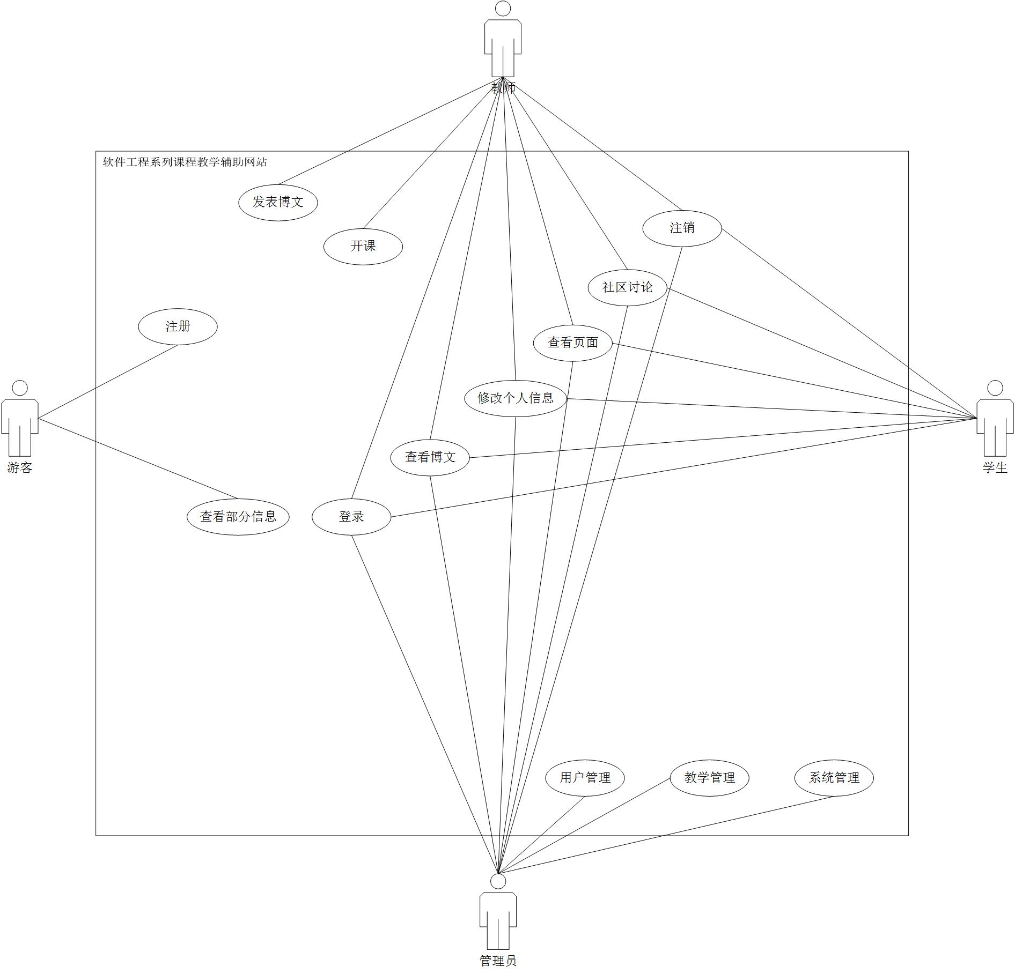

2.4结构
ER图
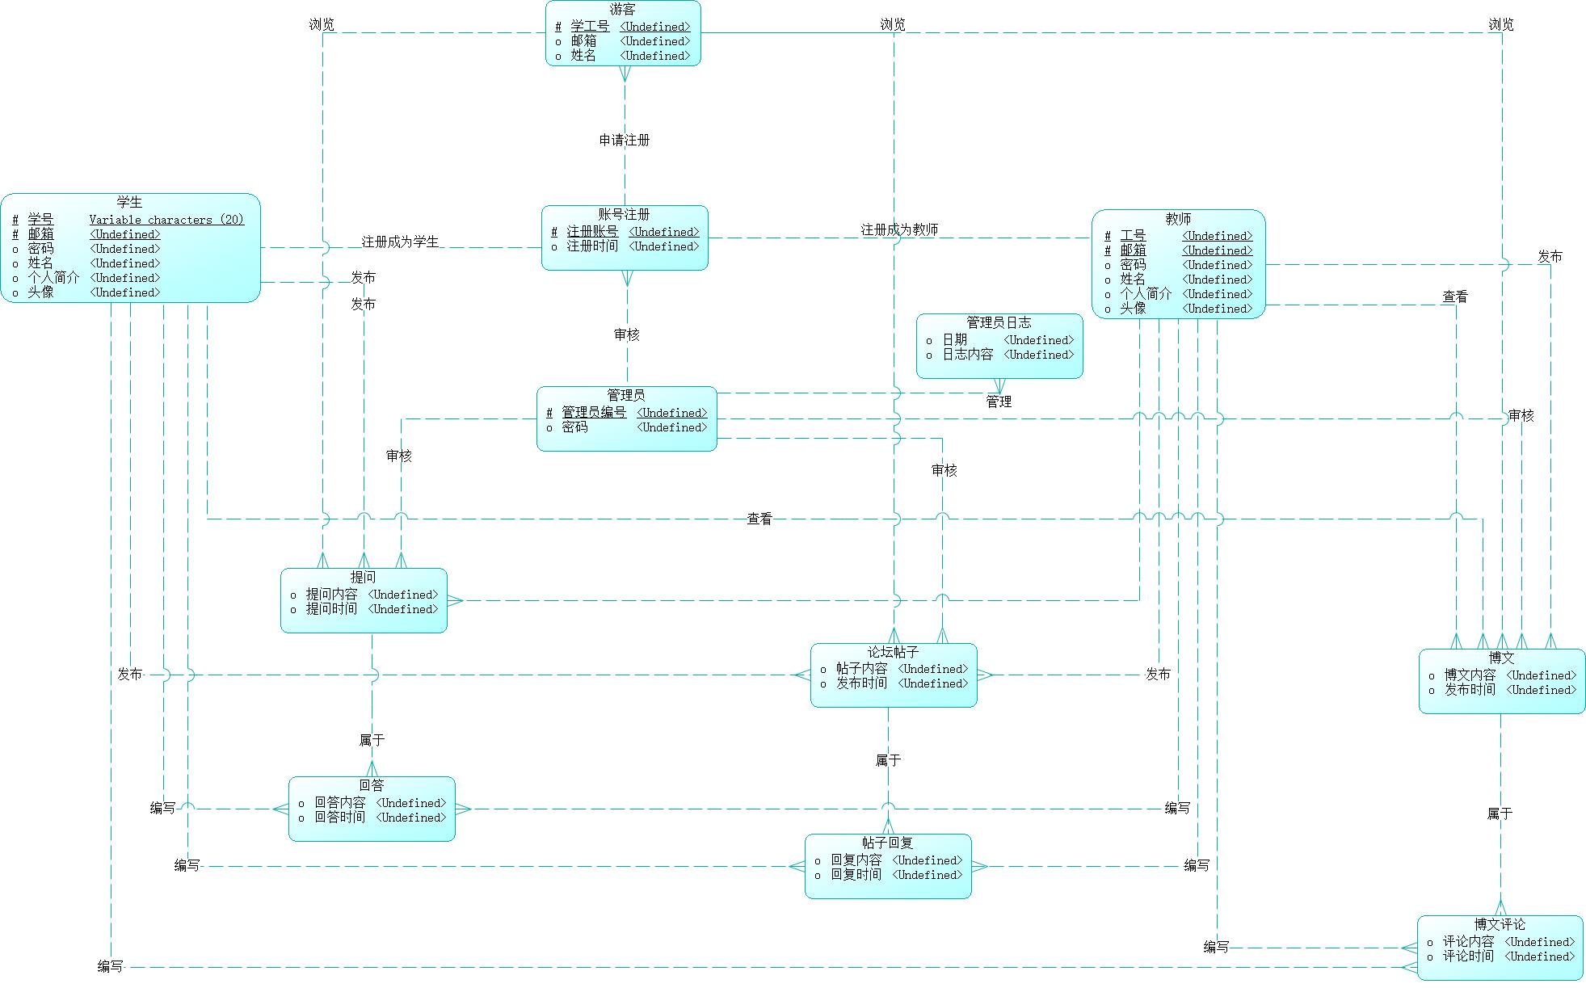

2.5功能器求与程序的关系
本条用一张如下的矩阵图说明各项功能需求的实现同各块程序的分配关系：
 | 登录程序 | 注册程序 | 增加信息程序 | 删除信息程序 | 修改信息程序 | 排序程序 | 查询程序
登录模块 | √ | √
论坛管理模块 |  |  | √ | √ | √ | √ | √
博客管理模块 |  |  | √ | √ | √ | √ | √
博文管理模块 |  |  | √ | √ | √ | √ | √
课程管理模块 |  |  | √ | √ | √ | √ | √
课程管理模块 |  |  | √ | √ | √ | √ | √
回复模块 |  |  | √ | √
个人信息管理模块 |  |  |  |  | √

2.6人工处理过程
该系统增加、删除和修改信息都需要用户进行手动操作

2.7尚未问决的问题

3接口设计

3.1用户接口
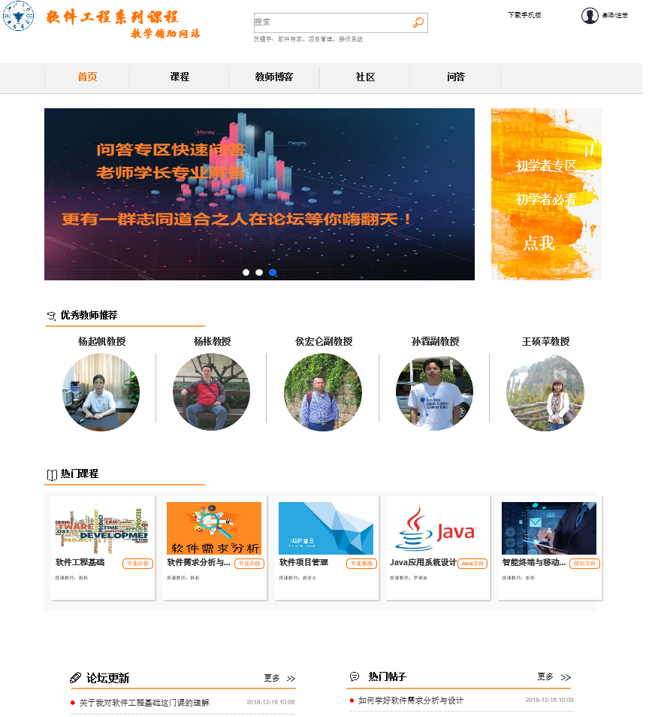

3.2外部接口

3.2.1硬件接口
服务器：
项目 | 接口信息
主频 | HP Z800
磁盘 | SCSI接口、转速10000转/秒以上
网卡 | 浙江大学城市学院校园网、100M
备份 | 数据备份使用RAID5

客户端：
项目 | 接口信息
操作系统 | Windows XP/7/8/10、Linux、Mac OS等
浏览器 | IE、Firefox、Chrome等

3.2.2软件接口
服务器：
项目 | 接口信息
操作系统 | Linux、Windows
服务器软件 | Apache5.5
数据库 | Mysql5.5

客户端：
项目 | 接口信息
操作系统 | Windows XP/7/8/10、Linux、Mac OS等
浏览器 | IE、Firefox、Chrome等

3.3内部接口
各模块之间用函数调用

4运行设计

4.1运行模块组合
说明对系统施加不同的外界运行控制时所引起的各种不同的运行模块组合，说明每种运行所历经的内部模块和支持软件。

4.2运行控制
说明每一种外界的运行控制的方式方法和操作步骤。

4.3运行时间
客户端不超过300人时一般响应时间不超过1秒。

5系统数据结构设计

5.1逻辑结构设计要点
- 用户注册信息=用户类别+姓名+密码+确认密码
- 用户登录信息=用户名+密码
- 用户认证信息=实名+邮箱
- 用户修改密码=原密码+验证码+新密码+确认密码
- 用户找回密码=邮箱验证码+原密码+新密码
- 用户个人信息修改信息=个人简介+头像+名称
- 用户帖子留言信息=用户名+内容+附件
- 教师用户发表博文信息=博文内容+时间
- 教师开课信息=课程名称+内容
10、用户社区发帖信息=用户名+内容
11、管理员管理日志=时间+管理内容
12、管理员备份信息=内容+位置
13、管理员新增公告信息=公告内容

5.2物理结构设计要点
网站数据库的建立选择MYSQL数据库，用户只能查看自己的，每个数据项只有管理员拥有权限，其他均为保密

5.3数据结构与程序的关系
用户在使用软件工程系列课程教学辅助网站的时候需对数据库的数据结构，也就是数据表进行查询、添加、修改和删除。物理结构主要是模块之间函数的信息传递。

6系统出错处理设计
该系统出错最为严重的地方就是无法保证用户信息的安全性，因此在编写代码时需要注重前台与后端的严密性，不能让不法分子伺机盗用用户信息

6.1出错信息

错误类型 | 子项 | 错误原因
数据库错误 | 连接方面 | 连接超时
数据库错误 | 连接方面 | 连接断开
数据库错误 | 数据库内部出错 | 数据库内信息错误
数据库错误 | 数据库内部出错 | 数据溢出
数据库错误 | 数据库内部出错 | 数据库处理错误
网络连接错误 | 网页内部 | 网页链接错误
网络连接错误 | 网页内部 | 网页文件（图片等）信息错误
网络连接错误 | 网页外部
系统内部设计错误 | 权限错误 | 不同用户的权限设置错误
系统内部设计错误 | 输入错误 | 用户账号错误
系统内部设计错误 | 输入错误 | 用户密码错误
https://wenku.baidu.com/view/125358dcce2f0066f5332250.html

6.2补救措施
- 对于用户输入信息违法的错误，系统需要及时对输入的信息进行验证，分析错误的信息需要给出相应的提示信息，并传送到客户端浏览器上
- 对于网络传输等硬件方面的错误，需要在发生错误的时候输出相应的出错语句
- 对于涉及数据库修改的操作，需要启用数据保护错误，并且周期性地备份数据库，方便在原始数据丢失时恢复
- 恢复与再启动，及时备份系统，可以使系统可以从故障点或从头开始运行

6.3系统维护设计
该系统主要要求对数据库和相关文件，如网页图片与用户上传文件进行维护
对于数据库，需要对其进行定期备份，定期检查数据库的数据正确性
对于相关文件，需要及时减少文件冗余

